Učenke in učenci,
spoznali ste dve novi vrsti odvisnikov: osebkovega in predmetnega.
Z ustreznimi vezniki dopolnite izroček s tabelo z manjkajočimi podatki, ki ste jo dobili ob pripravi na ocenjevanje v 1. ocenjevalnem obdobju (izroček ste zalepili v zvezek - jezik).
Na osnovi namenov učenja zapišite kriterije uspešnosti:
Namen učenja | Kriterij uspešnosti  Uspešen bom, ko: | Menim, da:
Osebkov odvisnik  Učim se:  - razumeti pomen odvisnega stavka z vlogo odvisnika in prepoznati osebkov odvisnik,  - prepoznati veznike,  - z ustrezno vprašalnico vprašati po osebkovem odvisniku,  - ločevati glavni stavek od odvisnega z vejico,  - pretvorbe večstavčnih povedi v enostavčne in obratno. |  | sem uspešen  zmorem bolje, zato bom …  nisem uspešen, zato bom
Predmetni odvisnik  Učim se:  - razumeti pomen odvisnega stavka z vlogo predmeta in prepoznati predmetni odvisnik,  - prepoznati veznike za predmetni odvisnik,  - z ustrezno vprašalnico vprašati po predmetnem odvisniku,  - ločevati glavni stavek od odvisnega z vejico,  - pretvorbe večstavčnih povedi v enostavčne in obratno. |  | sem uspešen  zmorem bolje, zato bom …  nisem uspešen, zato bom
Svoj rezultat bom izboljšal tako, da:

Na povezavi naredite vaje po lastni izbiri, glede na svoje primanjkljaje. V primeru nerazumevanja, si primer zapišite v zvezek (naslov Utrjevanje) in me povprašajte po dodatni razlagi.
https://interaktivne-vaje.si/slovenscina_ps/skladnja_6_9r.html
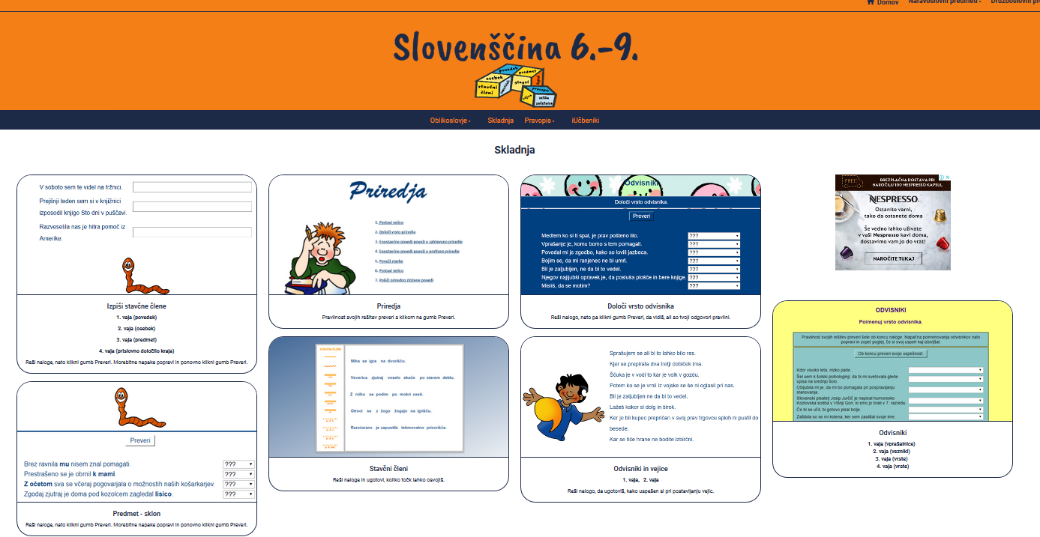
Svoje uspehe združite v povratni informaciji o delu, ki jo boste podali na petkovem video srečanju (dogovor o načinu in uri izvedbe v e-učilnici).

Uspešno delo,
učiteljica Martina

